Міністерство освіти і науки України

Національний технічний університет України «Київський політехнічний інститут імені Ігоря Сікорського»

Факультет інформатики та обчислювальної техніки

Кафедра інформатики та програмної інженерії

Звіт

з лабораторної роботи №2 з дисципліни «Програмування

веб-застосунків»

«Верстка веб-сторінок за допомогою CSS»

Варіант 10

Виконав студент ІП-13, Замковий Дмитро Володимирович

(шифр, прізвище, ім'я, по батькові)

Перевірив Ковтунець Олесь Володимирович______

( прізвище, ім'я, по батькові)

Київ 2022

**Лабораторна робота**

**Мета заняття:** Ознайомлення з мовою візуального оформлення CSS та освоєння сучасних способів верстки веб-сторінок.

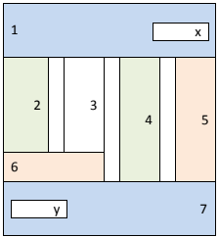**Завдання:**

1. У вас вже є обраний із 16 варіантів власний варіант виконання роботи відповідно до вашого порядкового номера у списку групи, подальші маніпуляції виконуйте, враховуючи підготовлену головну сторінку веб-сайта з л. р. №1.
2. Засобами HTML і CSS зверстайте нові екземпляри головної веб-сторінки вашого веб-сайта згідно з вашим варіантом, використовуючи верстку:
   1. з допомогою Flexbox CSS;
   2. з допомогою Grid CSS;
   3. без використання Flexbox CSS та Grid CSS;

зберігаючи контент веб-сторінки, з урахуванням позиціювання та візуалізації окремих елементів сторінки. За неможливості виконати котрийсь із пунктів А,Б,В для вашого варіанту поясніть причину. Вкажіть переваги та недоліки видів верстки на основі зверстаних варіантів.

1. Для запису інструкцій CSS використайте окремі файли стилів, а у відповідних екземплярах веб-сторінки забезпечте вказівник на ці файли стилів. Не задавайте жодних інструкцій CSS у файлах веб-сторінок.
2. Продемонструйте роботу новостворених екземплярів головної веб-сторінки через локальну файлову систему.
3. Опублікуйте новостворені екземпляри веб-сторінок і файли стилів на GitHub Pages (або обраному вами хостінгу).
4. Продемонструйте роботу екземплярів головної веб-сторінки в інтернеті.

**Скріншоти виконаної роботи:**

Головна сторінка зверстана за допомогою Flexbox CSS

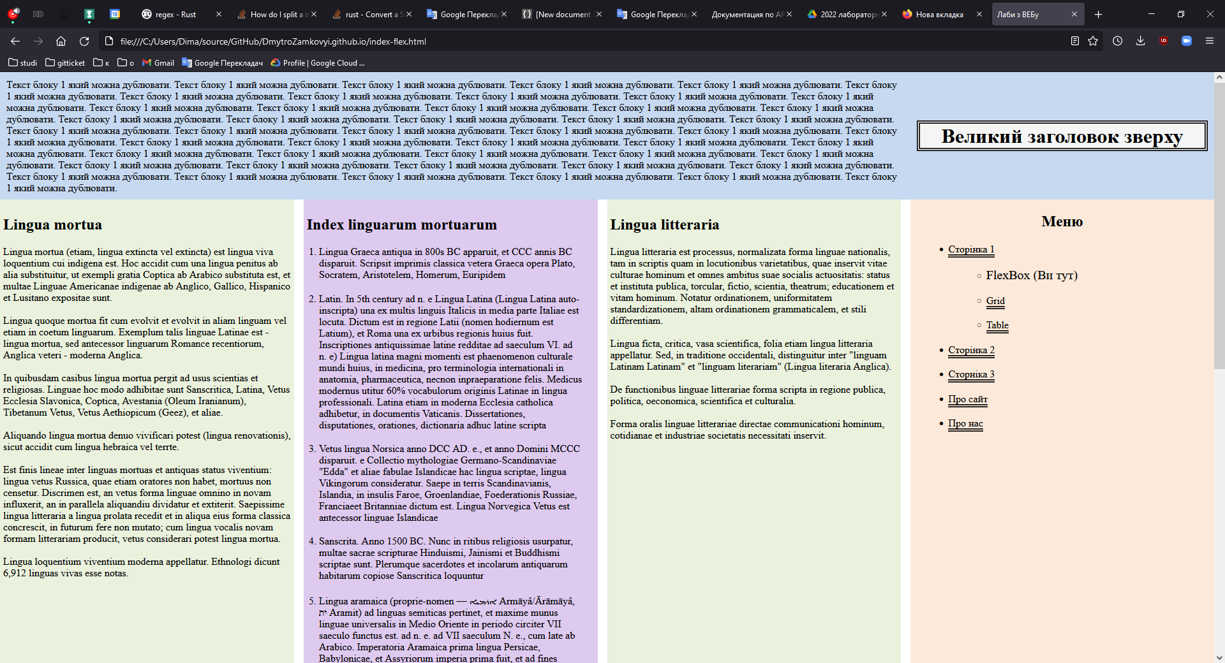

Головна сторінка зверстана за допомогою Grid CSS

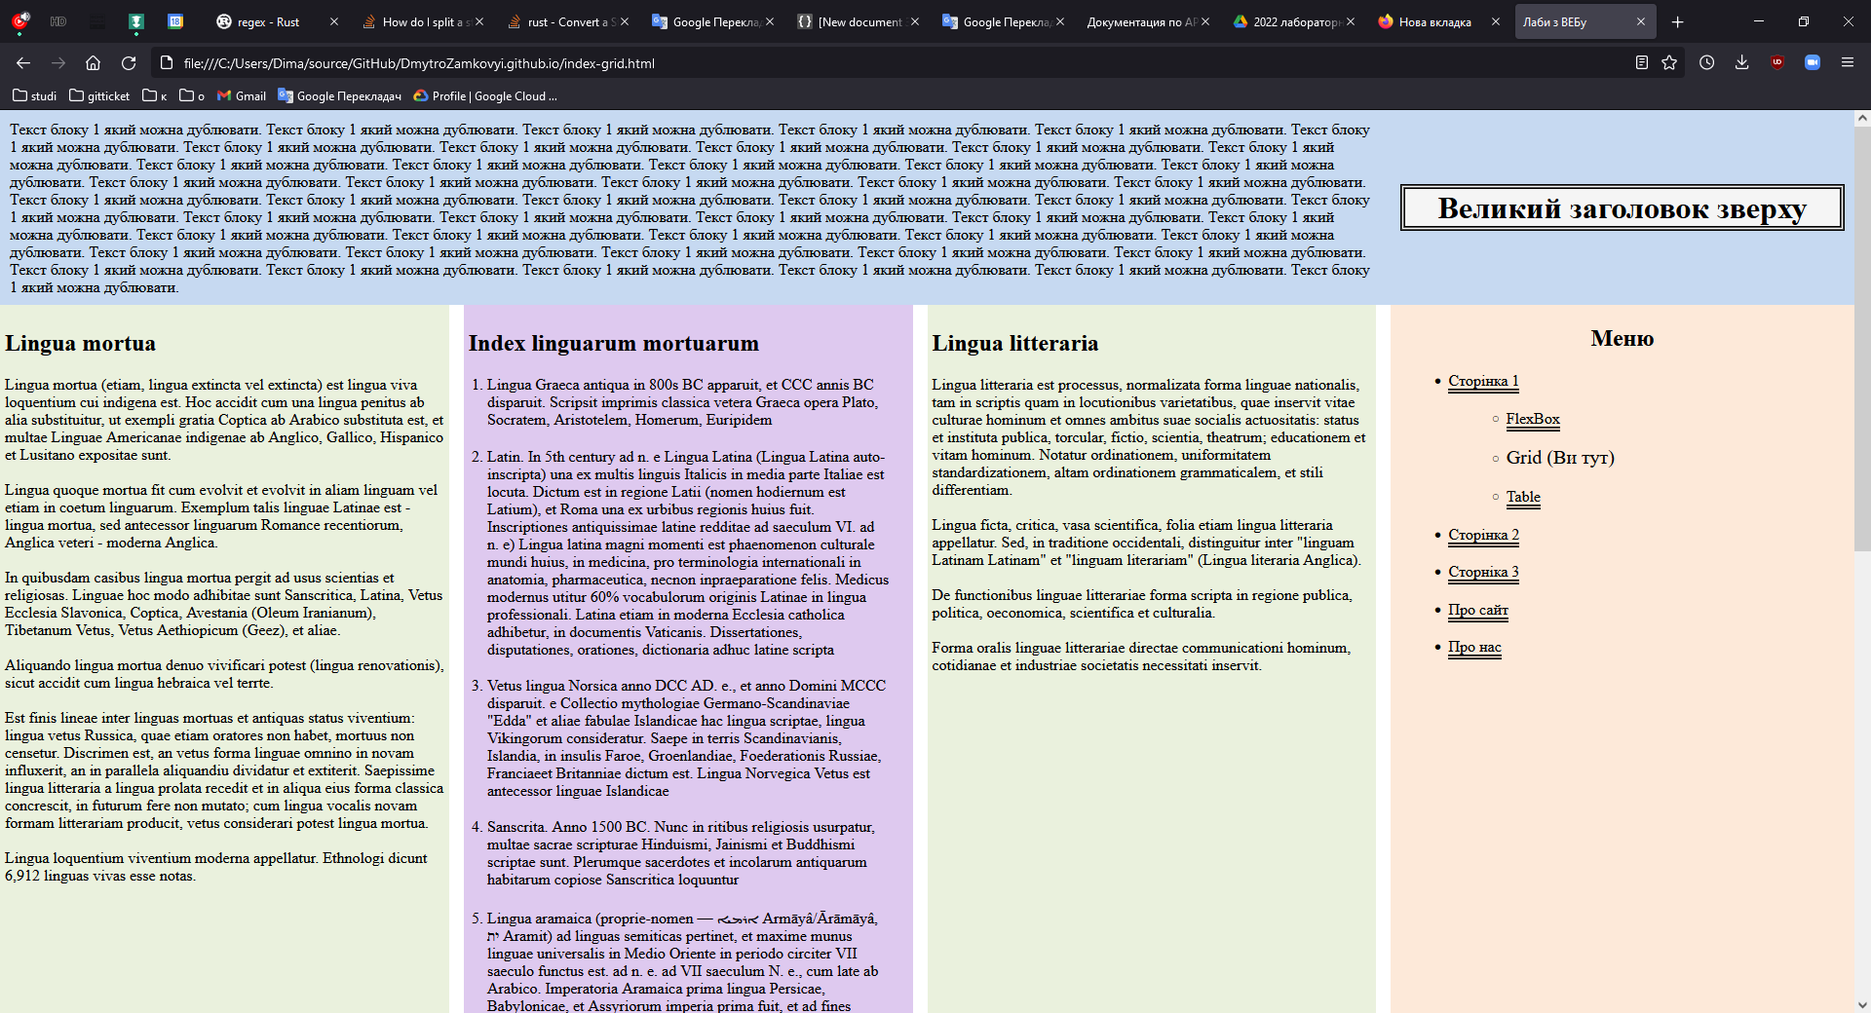

Головна сторінка зверстана за допомогою табличної верстки (HTML-тегу <table>)

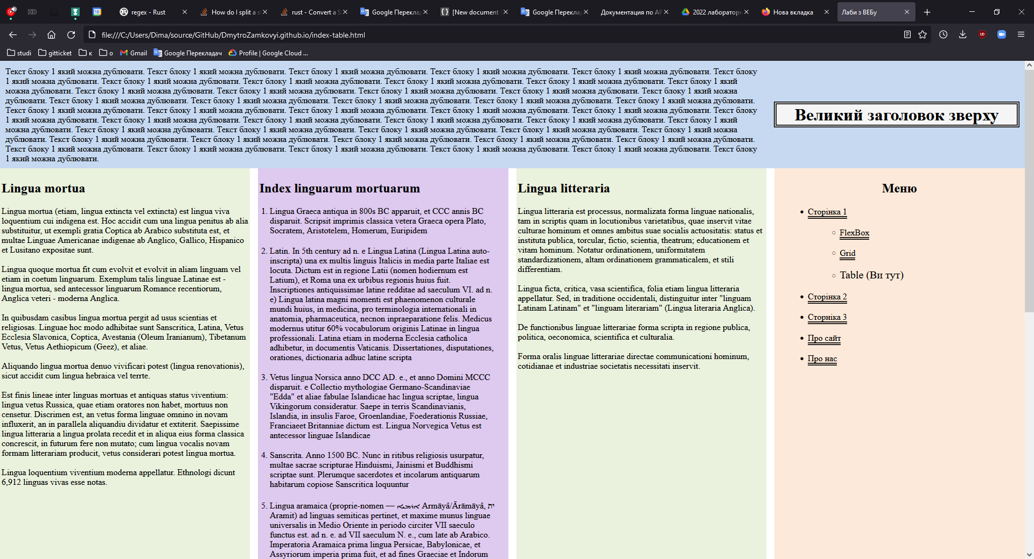

**Висновок:**

В ході даної лабораторної роботи я ознайомився з мовою візуального оформлення CSS та освоїв сучасні способи верстки веб-сторінок. Також зверстав головну веб-сторінку за допомогою трьох різних методів: Flexbox CSS, Grid CSS та табличної верстки. Найлегшим способом для мене виявився Grid CSS, на другому місці - Flexbox CSS. Таблична верстка виявилась іншою за принципом верстки та була найскладнішою серед усіх використаних мною варіантів.